物理竞赛模拟题（二）

一.组合构件的倾倒

如图，一个质量均为m的细直杆（非匀质）AC和圆轮O组成一个刚性组合构件，杆和轮在C处固连，且C为组合体的质心。轮O的半径为r，初始时刻，组合刚体静止于水平面上，同时左边紧靠高度为r的水平台阶。调皮的小卫轻轻的戳了杆一下(给予的冲量计算时不计)，使这个不稳定的系统开始向右倾倒。以θ表示组合刚体在杆端A与地面接触之前的转动角度，组合刚体关于过轮心O且垂直于圆轮底面的轴之转动惯量为JO=kmr²(k为已知常数)。略去一切摩擦，假设在我们所研究的过程中，组合刚体不会飞离地面。试求：

(1)圆轮和台阶B点分离时的角度θ的大小θ0。

(2)组合刚体的角速度ω和转过角度θ的关系。

(3)圆轮右移的距离S和θ的关系。(给出积分表达式即可)

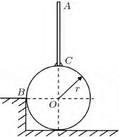

二.比内公式

在有心力场中，如果知道了有心力F=F(r)的表达式，理论上我们就能解出质点在有心力场中运动的轨迹方程，下面介绍一种较为普遍的解法。

(1)若已知有心力表达式F=F(r)，试在极坐标系下直接写出质点m的径向和横向动力学方程。

(2)先说明有心力场中角动量L守恒，然后令u=1/r，试导出u关于极角θ的微分方程。方程中只能有m、L、F(u)和u、θ。

(3)我们先来得出一个我们所熟知的结论：万有引力下的天体运动轨迹是圆锥曲线。即令

F=K/r²，试解出r=r(θ)的表达式。

(4)事实上，有时候行星在绕恒星运动时，除了万有引力外还会受到一个摄动力，摄动力和r³成反比。设中心天体质量M，行星质量m，摄动力比例系数为2，即F=-GMm/r²

+2/r³。此时行星的轨道近似为椭圆形，试着求出其轨迹的进动角。

提示：进动角是指质点轨道中相邻两个远心点所成的辐角，远心点的运动方向和质点运动的方向相同则为正进动；反之，为逆进动。

三.正方形分形网络的等效电阻

如图，由单位长度电阻为r的导线组成的图示正方形网络系列，n=1时，大正方形的边长为L；n=2时，小正方形的边长为L/3；n=3时，最小正方形的边长为L/9；以此类推，n=k时，最小正方形网络的边长为L/3k-1(未画出)。

(1)当n=1、2时，各网络上AB、AC间的电阻是多少？

(2)当n=k时，AB、AC间的电阻又是多少？提示：对于一个纯电阻三端网络，总可以等效为一个简单的三角形网络（根据Y-△变换，它也可以是Y形的）。

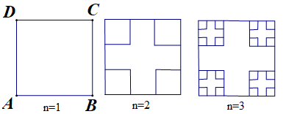

四.复杂热机循环

如图，1mol单原子分子理想气体经历循环过程12341，如p-T图所示。过程1-2是等温过程，过程2-3满足

 .

过程3-4是绝热过程、4-1是等压过程。其中c1、c2均为待定常数，p0、T0是已知常量。已知气体在1的压强、绝对温度分别为p1、T1，在2处的压强为p2，在3处的压强和绝对温度分别为p3、T3。

(1)试求出常数c1、c2；

(2)将过程在p-V图上表示出来；

(3)求该循环一周对外做功W；

(4)求该循环的效率。

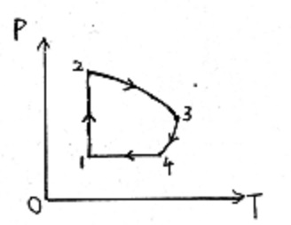

五.同步卫星的振动

地球同步卫星的轨道半径为r=4.23×104km，地球半径R=6.37×103km。一个长度2L=10m的轻杆，中心固定在微型上，两端各有一个这么m=1kg的小球。初始杆沿地球半径方向。宇宙中会产生各种微绕，假设系统获得一个垂直于转轴并过中心O的角动量L0，为了使通信正常，要求在105s(约一天)内，系统相对转角最大为θm=0.1rad，这使得L0有一个最大值Lm，试求之。为了简便起见，卫星质量除了2m以往外全部视作集中在中心O处，且远大于m。

六.无限正三角形电线网络

如图，由三组无限多的平行等距的电荷线密度为λ的平行导线，构成一个正三角形的无限网络，相邻平行导线的距离均为d。现在将一个带电量为+q，质量为m的粒子放置在某一个正三角形的中央。

(1)若沿正三角形任意一条高线给粒子一个微扰(指向顶点)，求粒子运动的周期。

(2)若微扰方向和上一问中的微扰方向转过θ，再求粒子运动的周期。

提示：

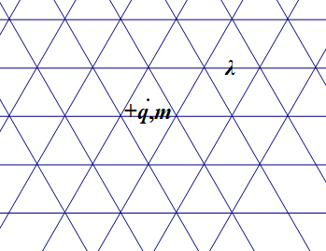

七.惠更斯原理

有一个介质分界面，上方为折射率n0的普通均匀介质A，下方则是某种特殊均匀介质M。假设在M内的光源S发出的光传播的速度 可以看成和的矢量叠加，其中方向任意。已知。现在一束平行光从介质A入射。试利用惠更斯原理：

(1)求n0的最小值，使得存在一种入射方式，能观察到全反射现象。(要求作出光路图)

(2)入射角i=60°，β=1/3，n=3/2，n0=1。求此时光线的出射角γ以及传播速度和光速c的比值βγ。

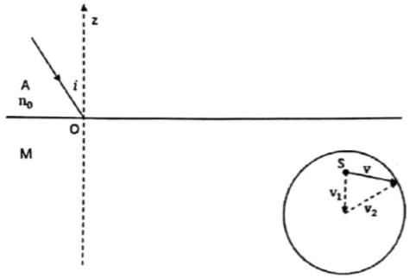

八.穿孔佯谬

9102年，小卫荣当宇宙和平大使，一天他接到求救信号，于是他立即赶往现场。以小卫为S系(x,y,z,t)，形状为细杆的R星(rob)的本征系为S1系(x1,y1,z1,t1)，形状为圆孔的C星(circular hole)的本征系为S2系(x2,y2,z2,t2)。从S系看来，其它两个参照系的坐标轴都应与S系相应的坐标轴彼此平行，且S1的速度v1沿x轴正方向，S2的速度沿y轴正方向。设t=t1=t2=0，时三个坐标系的原点恰好重合。R星人和C星人担心彼此星球相撞， 分别告诉小卫R星的固有长度为L0，C星圆孔固有直径为D0。小卫计算后发现两星不会相撞，由此，两星科学家也计算判断出自身参考系下两星不会相碰，从而宇宙大和谐。请问：

(1)小卫判断的依据是什么？

(2)根据小卫给出的结果，C星科学家的判断依据又是什么？

(3)根据小卫给出的结果，R星科学家的判断依据又是什么？

